G
TC/52/20
ORIGINAL: englisch
DATUM: 27. Januar 2016
INTERNATIONALER VERBAND ZUM SCHUTZ VON PFLANZENZÜCHTUNGEN
Genf
TECHNISCHER AUSSCHUSS
Zweiundfünfzigste Tagung
Genf, 14. bis 16. März 2016

Überarbeitung von Dokument TGP/10: Neuer Abschnitt: Prüfung der Homogenität anhand von Abweichern aufgrund von mehr als einer Wachstumsperiode oder aufgrund von Unterproben
vom Verbandsbüro erstelltes Dokument
Haftungsausschluß: dieses Dokument gibt nicht die Grundsätze oder eine Anleitung der UPOV wieder
ZUSAMMENFASSUNG

Zweck dieses Dokuments ist es, einen Vorschlag für die Überarbeitung von Dokument TGP/10 „Prüfung der Homogenität“, um Anleitung für die Prüfung der Homogenität anhand von Abweichern aufgrund von mehr als einer Wachstumsperiode oder aufgrund von Unterproben zu erteilen, vorzulegen.

Der TC wird ersucht:

a) den neuen Vorschlag für „Ansatz 3: Kombination der Ergebnisse aus zwei Wachstumsperioden“ für die Prüfung der Homogenität anhand von Abweichern, wie in Anlage I dieses Dokuments dargelegt, zu prüfen;
b) zur Kenntnis zu nehmen, daß die TWA vereinbart hat, um eine Videoverbindung mit den Sachverständigen der TWC zu ersuchen, um den neuen Vorschlag für „Ansatz 3: Kombination der Ergebnisse aus zwei Wachstumsperioden“ auf ihrer fünfundvierzigsten Tagung im Jahr 2016 zu erörtern;
c) zu prüfen, ob in dem Text geklärt werden sollte, daß die Anleitung in Anlage I nicht für die Verwendung zur Prüfung der Homogenität anhand von Abweichern an den gleichen Pflanzen in zwei Wachstumsperioden vorgesehen ist; und
d) den Entwurf für eine Anleitung, wie in Anlagen I und II dargelegt, zur Aufnahme in eine künftige Überarbeitung von Dokument TGP/10 zu prüfen.

Der Aufbau dieses Dokuments ist nachstehend zusammengefasst:

ENTWICKLUNGEN IM JAHR 2015 2
Technischer Ausschuß 2
Technische Arbeitsgruppen 3
Technische Arbeitsgruppe für Gemüsearten 3
Technische Arbeitsgruppe für Automatisierung und Computerprogramme 3
Technische Arbeitsgruppe für landwirtschaftliche Arten 4
Technische Arbeitsgruppe für Obstarten 4
Technische Arbeitsgruppe für Zierpflanzen 5
ZUSAMMENFASSUNG DER Ansätze 5

ANLAGE I: Prüfung der Homogenität anhand von Abweichern aufgrund von mehr als einer Wachstumsperiode
ANLAGE II: Prüfung der Homogenität anhand von Abweichern aufgrund von Unterproben in einer Prüfung / einem Versuch
ANLAGE III: Prüfung der Homogenität anhand von Abweichern aufgrund von mehr als einer Wachstumsperiode: Risiken, Vorteile und Kosten (Referat von den Sachverständigen aus Deutschland und dem Vereinigten Königreich auf der dreiunddreißigsten Tagung der TWC vom 30. Juni bis zum 3. Juli 2015 in Natal, Brasilien) (nur auf Englisch)

Folgende Abkürzungen werden in diesem Dokument verwendet:

TC: Technischer Ausschuß
TC-EDC: Erweiterter Redaktionsausschuß
TWA: Technische Arbeitsgruppe für landwirtschaftliche Arten
TWC: Technische Arbeitsgruppe für Automatisierung und Computerprogramme
TWF: Technische Arbeitsgruppe für Obstarten
TWO: Technische Arbeitsgruppe für Zierpflanzen und forstliche Baumarten
TWP: Technische Arbeitsgruppen
TWV: Technische Arbeitsgruppe für Gemüsearten

HINTERGRUND

Der Hintergrund zu dieser Angelegenheit ist in Dokument TC/51/24 „Prüfung der Homogenität anhand von Abweichern aufgrund von mehr als einer Probe oder Unterproben“ dargelegt.

ENTWICKLUNGEN IM JAHR 2015

Technischer Ausschuß

Der TC prüfte auf seiner einundfünfzigsten Tagung vom 23. bis 25. März 2015 in Genf Dokument TC/51/24 „Überarbeitung von Dokument TGP/10: Neuer Abschnitt: Prüfung der Homogenität anhand von Abweichern aufgrund von mehr als einer Probe oder Unterproben“.

Der TC stimmte den von den TWP auf ihren Tagungen im Jahr 2014 und vom TC-EDC auf seiner Tagung im Januar 2015 unterbreiteten Vorschlägen für den Entwurf einer Anleitung zur Aufnahme in eine künftige Überarbeitung von Dokument TGP/10, wie in den Anlagen I bis IV von Dokument TC/51/24 dargelegt, zu.

Der TC vereinbarte, daß der Titel des Dokuments folgendermaßen geändert werden sollte: „Prüfung der Homogenität anhand von Abweichern aufgrund von mehr als einer Wachstumsperiode oder aufgrund von Unterproben“.

Der TC vereinbarte, daß die Situationen A und B, wie in den Anlagen I und II von Dokument TC/51/24 dargelegt, kombiniert werden sollten, mit einer Erklärung gemäß Dokument TGP/8 Teil I, Abschnitte 1.2 und 1.3, daß zwei unabhängige Wachstumsperioden an einem Prüfungsort in verschiedenen Jahren oder an verschiedenen Prüfungsorten im selben Jahr stattfinden könnten.

Der TC vereinbarte, Verbandsmitglieder zu ersuchen, den TWP und dem TC Informationen über die Risiken, Vorteile, Kostenfolgen und andere maßgebliche Aspekte ihrer Wahl von Ansatz 1 und 2 bei der Prüfung der Homogenität anhand von Abweichern aufgrund von mehr als einer Probe oder Unterproben, wie in den Anlagen I und II von Dokument TC/51/24 dargelegt, zu erteilen.

Der TC vereinbarte, die Möglichkeit der Zurückweisung einer Sorte nach einer einzigen Wachstumsperiode aufgrund fehlender Homogenität zu klären. Weiterhin vereinbarte er, das fünfte Beispiel so zu überarbeiten, daß es realistischer ist, da eine Sorte mit 10 Abweichern in der ersten Wachstumsperiode nach der ersten Wachstumsperiode wahrscheinlich zurückgewiesen würde (vergleiche Dokument TC/51/39 „Bericht“, Absätze 157 bis 162).

Mit dem Rundschreiben E-15/108 vom 5. Mai 2015 wurden die Mitglieder und Beobachter des TC und der TWP ersucht, Informationen über die Risiken, Vorteile, Kostenfolgen und andere maßgebliche Aspekte ihrer Wahl von Ansatz 1 und 2 bei der Prüfung der Homogenität anhand von Abweichern aufgrund von mehr als einer Probe oder Unterproben, wie in den Anlagen I und II von Dokument TC/51/24 dargelegt, zu erteilen.

Technische Arbeitsgruppen

Technische Arbeitsgruppe für Gemüsearten

Die TWV prüfte auf ihrer neunundvierzigsten Tagung vom 15. bis 19. Juni 2015 in Angers, Frankreich, Dokument TWV/49/9 „Überarbeitung von Dokument TGP/10: Neuer Abschnitt: Prüfung der Homogenität anhand von Abweichern aufgrund von mehr als einer Wachstumsperiode oder aufgrund von Unterproben“.

The TWV stimmte dem Entwurf für eine Anleitung zur Aufnahme in eine künftige Überarbeitung von Dokument TGP/10, wie in Anlagen I und II des Dokuments TWV/49/9 dargelegt, zu (vergleiche Dokument TWV/49/32 Rev. „Überarbeiteter Bericht“, Absätze 62 und 63).

Technische Arbeitsgruppe für Automatisierung und Computerprogramme

Die TWC prüfte auf ihrer dreiunddreißigsten Tagung vom 30. Juni bis 3. Juli 2015 in Natal, Brasilien, Dokument TWC/33/9 „Überarbeitung von Dokument TGP/10: Neuer Abschnitt: Prüfung der Homogenität anhand von Abweichern aufgrund von mehr als einer Wachstumsperiode oder aufgrund von Unterproben“.

Die TWC prüfte den Entwurf für eine Anleitung in Dokument TWC/33/9, Anlage I, und vereinbarte, folgende Änderung des Titels von Ansatz 2 vorzuschlagen: „Kombination der Ergebnisse aus zwei Wachstumsperioden im Fall widersprüchlicher Ergebnisse“.

Die TWC hörte ein Referat von den Sachverständigen aus Deutschland und dem Vereinigten Königreich, wie in Anlage III dieses Dokuments (nur auf Englisch) wiedergegeben, und vereinbarte, folgende Hinzufügung des dritten Ansatzes zu dem Entwurf für eine Anleitung vorzuschlagen:

„Ansatz 3: Kombination der Ergebnisse aus zwei Wachstumsperioden

„Eine Sorte wird als homogen betrachtet, wenn die Gesamtzahl der Abweicher am Ende der beiden Wachstumsperioden die Anzahl der erlaubten Abweicher in der kombinierten Probe nicht übersteigt.

„Eine Sorte wird als nicht homogen betrachtet, wenn die Anzahl der Abweicher am Ende der beiden Wachstumsperioden die Anzahl der erlaubten Abweicher der kombinierten Probe übersteigt.

„Eine Sorte kann nach einer Wachstumsperiode zurückgewiesen werden, wenn die Anzahl der Abweicher die Anzahl der erlaubten Abweicher der kombinierten Probe (über zwei Perioden) übersteigt.

„Bei der Prüfung von Ergebnissen, die in jeder der Wachstumsperioden sehr unterschiedlich sind, muß mit größter Sorgfalt verfahren werden, etwa wenn ein Abweichertyp in einer Wachstumsperiode sehr häufig und in einer anderen überhaupt nicht vorkommt. Eine statistische Prüfung auf Einheitlichkeit ist möglich.“

Die TWC nahm zur Kenntnis, daß der von den Sachverständigen aus Deutschland und dem Vereinigten Königreich vorgelegte Ansatz im Vereinigten Königreich verwendet wird und immer die Ergebnisse von zwei Wachstumsperioden kombiniert. Die TWC nahm die Erläuterung zur Kenntnis, daß dieser Ansatz eine frühe Entscheidung über Homogenität ermöglicht, wenn die Anzahl an Abweichern in einer Unterprobe größer ist als die zulässige Anzahl für die kombinierte Probe. Die TWC nahm auch die Erläuterung zur Kenntnis, daß dieser Ansatz den Fehler vom Typ 2 (eine nicht homogene Sorte zu akzeptieren) im Vergleich zu den anderen beiden in dem Entwurf für eine Anleitung vorgelegten Ansätzen durch eine Prüfung des Gesamtrisikos der kombinierten Proben anstatt der Risiken für jede Auswertungsphase separat reduziert.

Die TWC vereinbarte, daß das Referat von den Sachverständigen aus Deutschland und dem Vereinigten Königreich den anderen TWP zur Verfügung gestellt werden sollte (vergleiche Dokument TWC/33/30 „Bericht“, Absätze 57 bis 61).

Technische Arbeitsgruppe für landwirtschaftliche Arten

Die TWA prüfte auf ihrer vierundvierzigsten Tagung vom 6. bis 10. Juli 2015 in Obihiro, Japan, Dokument TWA/44/9 „Überarbeitung von Dokument TGP/10: Neuer Abschnitt: Prüfung der Homogenität anhand von Abweichern aufgrund von mehr als einer Wachstumsperiode oder aufgrund von Unterproben“.

Die TWA vereinbarte, daß der Entwurf für eine Anleitung zur Aufnahme in eine künftige Überarbeitung von Dokument TGP/10, wie in Dokument TWA/44/9, Anlage I dargelegt,, unter Berücksichtigung der von den TWC bereitgestellten Information über den vorgeschlagenen „Ansatz 3: Kombination der Ergebnisse aus zwei Wachstumsperioden” und den Vergleich zwischen dem Gesamtrisiko der kombinierten Proben und dem Risiko für jede Auswertungsphase separat weiterentwickelt werden sollte. Die TWA vereinbarte, um eine Videoverbindung mit den Sachverständigen der TWC zu ersuchen, um den vorgeschlagenen „Ansatz 3“ zu erörtern.

Die TWA vereinbarte, vorzuschlagen, den ersten Satz in Anlage I folgendermaßen zu ändern: „gemäß Dokument TGP/8 Teil I, Abschnitte 1.2 und 1.3, könnten zwei unabhängige Wachstumsperioden an einem Prüfungsort in verschiedenen Jahren oder an verschiedenen Prüfungsorten im selben Jahr stattfinden.“

The TWA prüfte den in Dokument TWA/44/9, Anlage I, dargelegten Entwurf für eine Anleitung für die Möglichkeit der Zurückweisung einer Sorte nach einer einzigen Wachstumsperiode aufgrund fehlender Homogenität. Die TWA vereinbarte, daß eine Sorte nicht zurückgewiesen werden sollte, wenn der Homogenitätsstandard im ersten Jahr leicht überschritten wird. Diese Möglichkeit sollte nur angewendet werden, wenn abzusehen ist, daß die Höchstgrenze auch in einer weiteren Wachstumsperiode überschritten wird. Diesbezüglich vereinbarte die TWA, vorzuschlagen, die in Anlage I dargelegte Erläuterung über die Möglichkeit der Zurückweisung einer Sorte nach einer einzigen Wachstumsperiode aufgrund fehlender Homogenität folgendermaßen zu ändern: „Außerdem kann eine Sorte nach einer einzigen Wachstumsperiode aufgrund deutlich fehlender Homogenität zurückgewiesen werden” (vergleiche Dokument TWA/44/23 „Bericht“, Absätze 52 bis 55)

Technische Arbeitsgruppe für Obstarten

Die TWF prüfte auf ihrer sechsundvierzigsten Tagung vom 24. bis 28. August 2015 in Mpumalanga, Südafrika, Dokument TWF/46/9 „Überarbeitung von Dokument TGP/10: Neuer Abschnitt: Prüfung der Homogenität anhand von Abweichern aufgrund von mehr als einer Wachstumsperiode oder aufgrund von Unterproben“.

Die TWF hörte einen mündlichen Bericht von einem Sachverständigen aus Neuseeland über die Prüfung der Homogenität über mehr als eine Wachstumsperiode: Die Erfahrung Neuseelands mit Apfelsorten aus Mutationen.

Die TWF hörte auch einen mündlichen Bericht von einem Sachverständigen aus Frankreich über die Prüfung der Homogenität anhand von Abweichern aufgrund von mehr als einer Wachstumsperiode oder aufgrund von Unterproben: Betrachtungen zu Homogenität, Unterscheidbarkeit und Beschreibung.

Die TWF vereinbarte, daß die für die DUS-Prüfung zuständige Behörde einen Kandidaten nach der ersten Wachstumsperiode aufgrund fehlender Homogenität zurückweisen können sollte, insbesondere bei Obstarten, wo die Anzahl an Wachstumsperioden in der Regel zwei beträgt.

Die TWF prüfte den Entwurf für eine Anleitung zur Aufnahme in eine künftige Überarbeitung von Dokument TGP/10, wie in Anlagen I und II des Dokuments TWF/46/9 dargelegt. Die TWF vereinbarte, daß in dem Dokument geklärt werden sollte, ob die Anleitung in Anlage I für die Kombination der Ergebnisse aus zwei Wachstumsperioden des gleichen Pflanzenmaterials (mehrjährige Pflanzen) vorgesehen ist. Die TWF vereinbarte, daß das Dokument bei ihrer nächsten Tagung weiter erörtert werden sollte.

Die TWF vereinbarte, folgende Änderung vorzuschlagen, um die Entscheidungsregel in Anlage I, Ansatz 2, zu klären: „…Eine Sorte wird als homogen betrachtet, wenn die Gesamtzahl der Abweicher am Ende der beiden Wachstumsperioden die Anzahl der erlaubten Abweicher in der kombinierten Probengröße in den kombinierten Wachstumsperioden 1 und 2“ nicht übersteigt (vergleiche Dokument TWF/46/29 „Bericht“, Absätze 55 bis 60).

Technische Arbeitsgruppe für Zierpflanzen

Die TWO prüfte auf ihrer achtundvierzigsten Tagung vom 14. bis 18. September 2015 in Cambridge, Vereinigtes Königreich, Dokument TWO/48/9 „Überarbeitung von Dokument TGP/10: Neuer Abschnitt: Prüfung der Homogenität anhand von Abweichern aufgrund von mehr als einer Wachstumsperiode oder aufgrund von Unterproben“.

Die TWO nahm zur Kenntnis, daß bei der Prüfung der Homogenität anhand von Abweichern an den gleichen Pflanzen in zwei Wachstumsperioden die gleichen in der ersten Wachstumsperiode erfaßten Abweicher, zusätzlich zu jeglichen anderen nur in der zweiten Wachstumsperiode erfaßten Abweichern, in der zweiten Wachstumsperiode immer noch Abweicher wären, und vereinbarte, daß eine Kombination der Probengrößen in beiden Wachstumsperioden bei Zierpflanzen nicht nützlich für die Prüfung der Homogenität anhand von Abweichern sei.

Die TWO vereinbarte, daß in Dokument TWO/48/9 geklärt werden sollte, daß die erteilte Anleitung nicht für die Verwendung zur Prüfung der Homogenität anhand von Abweichern an den gleichen Pflanzen in zwei Wachstumsperioden vorgesehen ist.

Die TWO vereinbarte auch, daß die Anzahlen der Abweicher in den in Anlage I aufgeführten Beispielen, Spalte zweite Wachstumsperiode, Zeilen 2 und 3 (Anzahl an Abweichern = 3), mit einem Sternchen versehen werden sollte, um anzugeben, daß bei der Prüfung von Ergebnissen, die in jeder der Wachstumsperioden sehr unterschiedlich sind, mit größter Sorgfalt verfahren werden muß, etwa wenn ein Abweichertyp in einer Wachstumsperiode sehr häufig und in einer anderen überhaupt nicht vorkommt.“

ZUSAMMENFASSUNG DER Ansätze

Die Anlagen I und II dieses Dokuments fassen verschiedene Situationen zusammen, in denen unterschiedliche Proben für die Gesamtprüfung der Homogenität einer Sorte gemäß den Entschließungen des TC auf seiner einundfünfzigsten Tagung auf der Grundlage der Vorschläge von den TWP auf ihren Tagungen im Jahr 2015 kombiniert werden, wie folgt:

Anmerkung für Überarbeitungen der Anlage I

Durchgestrichener (hervorgehobener) Wortlaut gibt die vorgeschlagene Streichung von Text gemäß den von den TWP auf ihren Tagungen im Jahr 2015 vorgeschlagenen Änderungen an.

Unterstrichener (hervorgehobener) Wortlaut gibt die vorgeschlagene Hinzufügung von Text gemäß den von den TWP auf ihren Tagungen im Jahr 2015 vorgeschlagenen Änderungen an.

Anlage I: Prüfung der Homogenität anhand von Abweichern aufgrund von mehr als einer Wachstumsperiode

Ansatz 1: Dritte Wachstumsperiode im Fall widersprüchlicher Ergebnisse
Ansatz 2: Kombination der Ergebnisse aus zwei Wachstumsperioden im Fall widersprüchlicher Ergebnisse
Ansatz 3: Kombination der Ergebnisse aus zwei Wachstumsperioden

Anlage II: Prüfung von Unterproben in einer Prüfung / einem Versuch

Ansatz: Unterprobe als erster Schritt der Prüfung

Die Zusammenfassung in den Anlagen I und II bezieht sich lediglich auf Situationen, in denen mehr als eine Probe oder Unterprobe die Prüfung desselben Merkmals betreffen. Im Falle verschiedener Proben oder Unterproben (z. B. Sonderprüfung) zur Prüfung eines unterschiedlichen Merkmals gibt es keine Anforderung zur Kombination der Ergebnisse, da eine Sorte in allen maßgeblichen Merkmalen homogen sein muß.

Der TC wird ersucht:

a) den neuen Vorschlag für „Ansatz 3: Kombination der Ergebnisse aus zwei Wachstumsperioden“ für die Prüfung der Homogenität anhand von Abweichern, wie in Anlage I dieses Dokuments dargelegt, zu prüfen;

b) zur Kenntnis zu nehmen, daß die TWA vereinbarte, um eine Videoverbindung mit den Sachverständigen der TWC zu ersuchen, um den neuen Vorschlag für „Ansatz 3: Kombination der Ergebnisse aus zwei Wachstumsperioden“ auf ihrer fünfundvierzigsten Tagung im Jahr 2016 zu erörtern;

c) zu prüfen, ob in dem Text geklärt werden sollte, daß die Anleitung in Anlage I nicht für die Verwendung zur Prüfung der Homogenität anhand von Abweichern an den gleichen Pflanzen in zwei Wachstumsperioden vorgesehen ist; und

d) den Entwurf für eine Anleitung, wie in Anlagen I und II dargelegt, zur Aufnahme in eine künftige Überarbeitung von Dokument TGP/10 zu prüfen.

[Anlagen folgen]

PRÜFUNG DER HOMOGENITÄT ANHAND VON ABWEICHERN AUFGRUND VON MEHR ALS EINER WACHSTUMSPERIODE

Zwei unabhängige Wachstumsperioden könnten an einem einzigen Prüfungsort in verschiedenen Jahren oder an unterschiedlichen Prüfungsorten im selben Jahr stattfinden gemäß (vergleiche Dokument TGP/8 Teil I, Abschnitte 1.2 und 1.3)

Die folgende Anleitung ist nicht für die Verwendung zur Prüfung der Homogenität anhand von Abweichern an den gleichen Pflanzen in zwei Wachstumsperioden vorgesehen.

Ansatz 1: Dritte Wachstumsperiode im Fall widersprüchlicher Ergebnisse

Eine Sorte wird als homogen betrachtet, wenn sie in beiden Wachstumsperioden dem Homogenitätsstandard entspricht.

Eine Sorte wird als nicht homogen betrachtet, wenn sie in beiden Wachstumsperioden nicht dem Homogenitätsstandard entspricht.

Entspricht die Sorte am Ende der beiden Wachstumsperioden in einer Wachstumsperiode dem Homogenitätsstandard, in der anderen Wachstumsperiode aber nicht, dann wird die Homogenität in einer dritten Wachstumsperiode geprüft. Liegt die Sorte in der dritten Wachstumsperiode im Homogenitätsstandard, so wird die Sorte als homogen betrachtet. Entspricht die Sorte in der dritten Wachstumsperiode nicht dem Homogenitätsstandard, so wird die Sorte als nicht homogen betrachtet.

Bei der Prüfung von Ergebnissen, die in jeder der Wachstumsperioden sehr unterschiedlich sind, muß mit größter Sorgfalt verfahren werden, etwa wenn ein Abweichertyp in einer Wachstumsperiode sehr häufig und in einer anderen überhaupt nicht vorkommt.

Außerdem kann eine Sorte aufgrund deutlich fehlender Homogenität nach einer einzigen Wachstumsperiode zurückgewiesen werden.

Ansatz 2: Kombination der Ergebnisse aus zwei Wachstumsperioden im Fall widersprüchlicher Ergebnisse

Eine Sorte wird als homogen betrachtet, wenn sie in beiden Wachstumsperioden dem Homogenitätsstandard entspricht.

Eine Sorte wird als nicht homogen betrachtet, wenn sie in beiden Wachstumsperioden nicht dem Homogenitätsstandard entspricht.

Entspricht die Sorte am Ende der beiden Wachstumsperioden in einer Wachstumsperiode dem Homogenitätsstandard, in der anderen Wachstumsperiode aber nicht, wird eine Sorte als homogen betrachtet, wenn die Gesamtanzahl der Abweicher am Ende der beiden Wachstumsperioden die Anzahl der erlaubten Abweicher der kombinierten Probengröße in den kombinierten Wachstumsperioden 1 und 2 nicht übersteigt.

Bei der Prüfung von Ergebnissen, die in jeder der Wachstumsperioden sehr unterschiedlich sind, muß mit größter Sorgfalt verfahren werden, etwa wenn ein Abweichertyp in einer Wachstumsperiode sehr häufig und in einer anderen überhaupt nicht vorkommt.

Außerdem kann eine Sorte aufgrund fehlender Homogenität nach einer einzigen Wachstumsperiode zurückgewiesen werden.

Ansatz 3: Kombination der Ergebnisse aus zwei Wachstumsperioden

Eine Sorte wird als homogen betrachtet, wenn die Gesamtzahl der Abweicher am Ende der beiden Wachstumsperioden die Anzahl der erlaubten Abweicher in der kombinierten Probe nicht übersteigt.

Eine Sorte wird als nicht homogen betrachtet, wenn die Gesamtanzahl der Abweicher am Ende der beiden Wachstumsperioden die Anzahl der erlaubten Abweicher der kombinierten Probe übersteigt.

Eine Sorte kann nach einer Wachstumsperiode zurückgewiesen werden, wenn die Anzahl der Abweicher die Anzahl der erlaubten Abweicher der kombinierten Probe (über zwei Perioden) übersteigt.

Bei der Prüfung von Ergebnissen, die in jeder der Wachstumsperioden sehr unterschiedlich sind, muß mit größter Sorgfalt verfahren werden, etwa wenn ein Abweichertyp in einer Wachstumsperiode sehr häufig und in einer anderen überhaupt nicht vorkommt. Eine statistische Prüfung auf Einheitlichkeit ist möglich.

Beispiel:
 |  | Populationsstandard = 1%
 |  | Akzeptanzwahrscheinlichkeit ≥ 95%
 |  | Probengröße in jeder der Wachstumsperioden 1 und 2 = 50
 |  | Höchstzahl an Abweichern = 2
 |  | Probengröße in Wachstumsperioden 1 und 2 kombiniert = 100
 |  | Höchstzahl an Abweichern = 3
 |  | Wachstumsperiode |  |  | Entscheidung
 |  | Erste | Zweite |  | Ansatz 1 |  | Ansatz 2 | Ansatz 3
 | Anzahl der  Abweicher | 1 | 1 |  | homogen |  | homogen | homogen
 |  | 2 | 2 |  | homogen |  | homogen | nicht homogen
 |  | 0 | 3* |  | dritte Wachstumsperiode* |  | homogen* | homogen*
 |  | 1 | 3* |  | dritte Wachstumsperiode* |  | nicht homogen* | nicht homogen*
 |  | 1 | 4* |  | dritte Wachstumsperiode* |  | nicht homogen* | nicht homogen*
 |  | 4 | 1* |  | dritte Wachstumsperiode* |  | nicht homogen* | nicht homogen

* Bei der Prüfung von Ergebnissen, die in jeder der Wachstumsperioden sehr unterschiedlich sind, muß mit größter Sorgfalt verfahren werden, etwa wenn ein Abweichertyp in einer Wachstumsperiode sehr häufig und in einer anderen überhaupt nicht vorkommt.

[Anlage II folgt]

SITUATION: PRÜFUNG DER HOMOGENITÄT ANHAND VON ABWEICHERN AUFGRUND VON UNTERPROBEN IN EINER PRÜFUNG / EINEM VERSUCH

Ansatz: Verwendung von Unterproben als erster Prüfungsschritt

Eine Sorte wird als homogen betrachtet, wenn die Anzahl der Abweicher einen festgelegten unteren Grenzwert in der Unterprobe nicht übersteigt.

Eine Sorte wird als nicht homogen betrachtet, wenn die Anzahl der Abweicher einen festgelegten oberen Grenzwert in der Unterprobe übersteigt.

Ist die Anzahl an Abweichern zwischen den festgelegten unteren und oberen Grenzwerten, wird die gesamte Probe geprüft. Die unteren und oberen Grenzwerte müssen unter Berücksichtigung vergleichbarer Fehler vom Typ I und Typ II in der Unterprobe und der gesamten Probe gewählt werden.

Beispiel:

In einer Probengröße von 100 Pflanzen beträgt die akzeptierte Anzahl an Abweichern 3 (ausgehend von einem Populationsstandard von 1% und einer Akzeptanzwahrscheinlichkeit von mindestens 95%).

In einer Unterprobe von 20 Pflanzen, die in Zusammenhang mit der oben genannten Probengröße von 100 Pflanzen verwendet wird, gilt folgendes:

Eine Sorte wird als homogen betrachtet, wenn die Unterprobe keine Abweicher aufweist.

Eine Sorte wird als nicht homogen betrachtet, wenn die Unterprobe mehr als 3 Abweicher aufweist.

Ist die Anzahl der Abweicher 1 bis 3, so wird die gesamte Probe von 100 Pflanzen geprüft.

Die Sorte wird als nicht homogen betrachtet, wenn die Anzahl der Abweicher in der Probe mit 100 Pflanzen größer als 3 ist.

Anlage V von Dokument TWC/32/9 enthält eine vollständige Beschreibung der statistischen Grundlage für diesen Ansatz.

[Anlage III folgt]

Prüfung der Homogenität anhand von Abweichern aufgrund von mehr als einer Wachstumsperiode: Risiken, Vorteile und Kosten

Referat von den Sachverständigen aus Deutschland und dem Vereinigten Königreich auf der dreiunddreißigsten Tagung der TWC vom 30. Juni bis zum 3. Juli 2015 in Natal, Brasilien (Dokument TWC/33/25)

(nur auf Englisch)

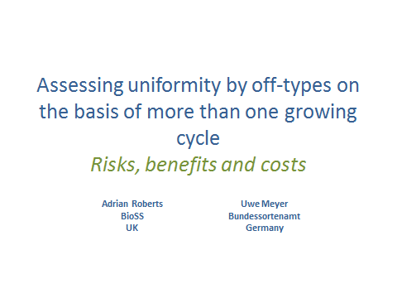

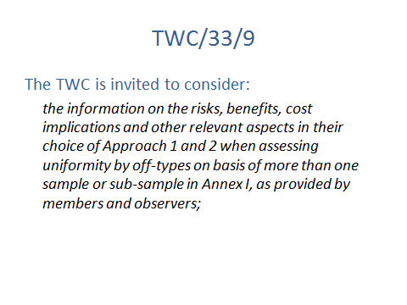

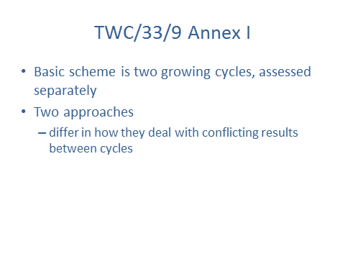

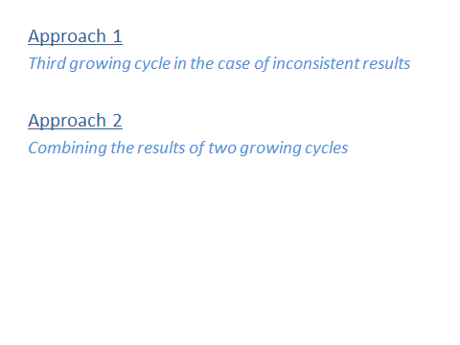

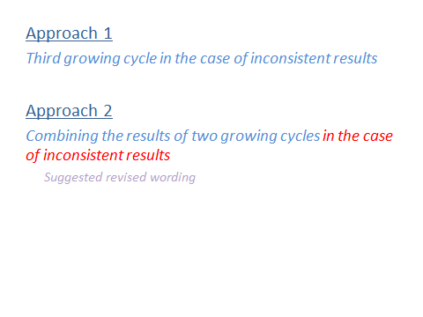

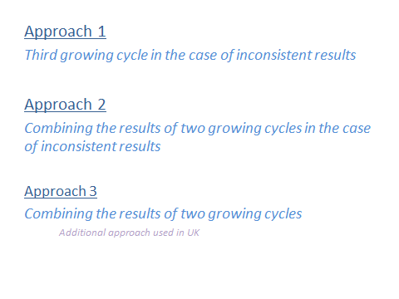

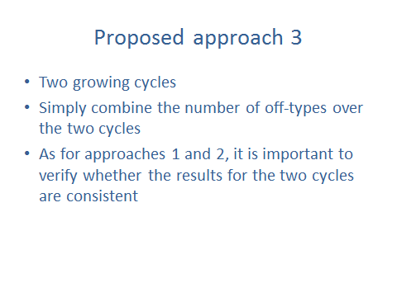

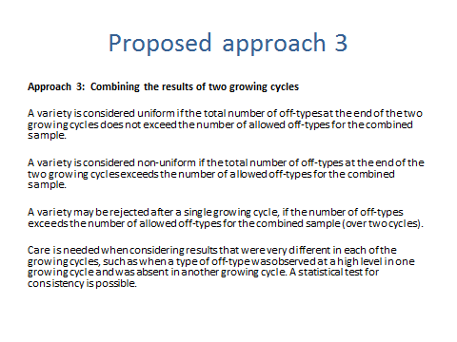

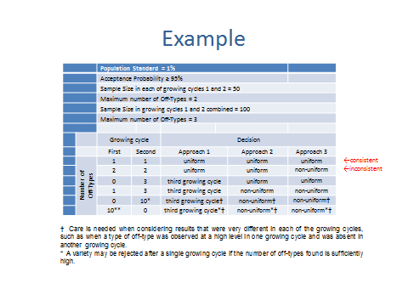

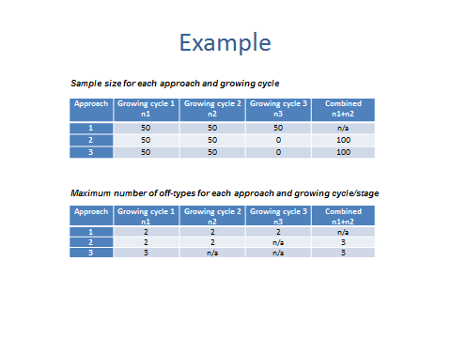

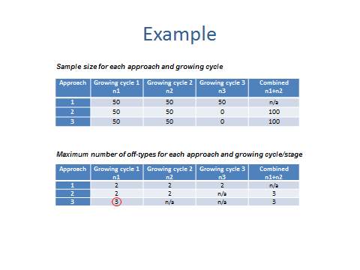

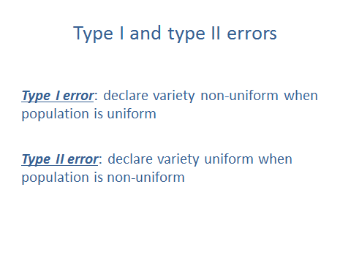

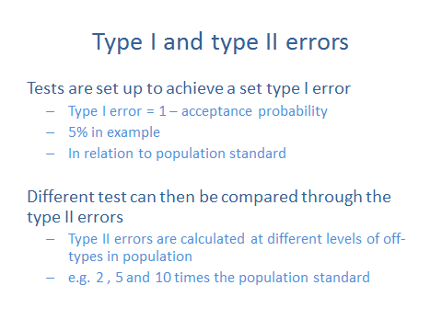

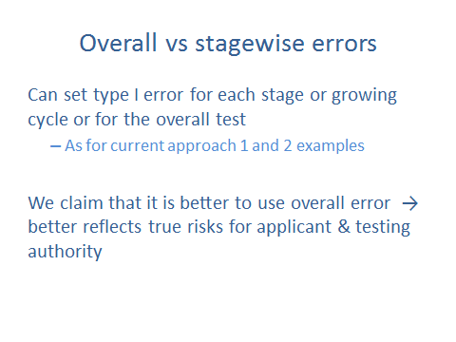

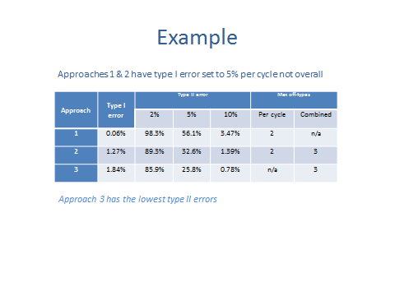

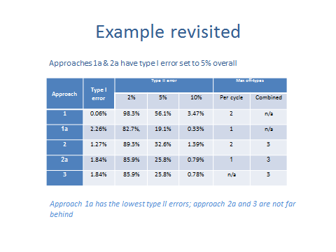

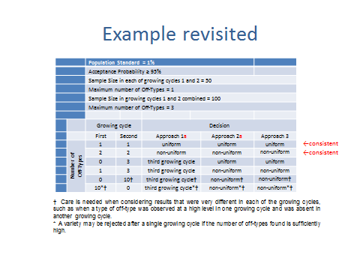

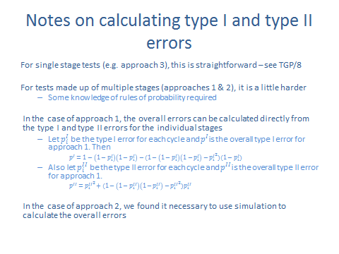

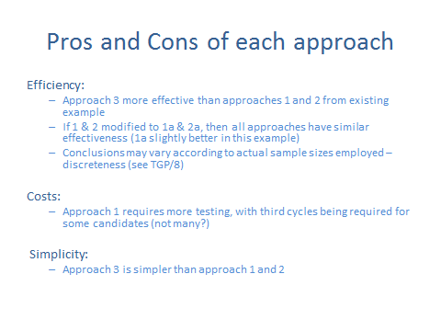

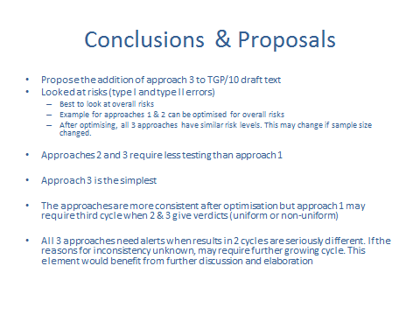

[Ende der Anlage III und des Dokuments]

